Сценарий спортивного развлечения «23 февраля».
.
Ведущий: Здравствуйте, ребята! Сегодня мы отмечаем праздник – День защитников Отечества. В этот день поздравляют всех военных и всех мужчин: ваших пап и дедушек. А мы поздравляем наших мальчиков, ведь они тоже будущие защитники страны.
А почему праздник называется «День защитника Отечества?» Кто такие защитники? (защитники – это те, кто защищает своих людей, свою Родину.)
А как вы думаете, какими качествами должен обладать защитник? (силой, отвагой, смелостью).
Но пока нашим мальчикам далеко до того времени, когда их призовут в армию. Сейчас мы играем и учимся, соревнуемся в силе и ловкости, и сегодня на празднике вы нам это покажете.
Нашей армии Российской
День рожденья в феврале!
Слава ей непобедимой!
Слава миру на земле!
Трубы громкие поют
Нашей армии…
Все: Салют!
А сейчас дети прочитают нам стихи.

Мы играем, мы играем,
Мы пехота, моряки.
Мы ракеты запускаем,
Любим звонкие клинки.

Мы мечтаем, мы мечтаем,
Что, когда мы подрастем,
Пехотинцами мы станем
И во флот служить пойдем.

На границу и в саперы,
В летчики, в подводный флот.
Подрастем мы очень скоро,
А пока игра идет.

Ведущий: Чтобы сильными расти,
Чтобы в армию пойти,
Начинаем наши состязания,
Игры и соревнования!

1.Разминка «Будь внимательным»
Дети выполняют движения соответственно тексту.
Ровно встали, подтянулись.
Руками к солнцу потянулись.
Руки в стороны, вперед.
Делай вправо поворот,
Делай влево поворот.
Приседаем и встаем,
Руками пол мы достаем.
И на месте мы шагаем,
Ноги выше поднимаем
Дети, стой! Раз – два!
Вот и кончилась игра.

Ведущий: Сейчас мы посмотрим, хорошо ли вы знаете военную технику. Я буду загадывать вам загадки, а вы должны будете отгадать.

Без разгона ввысь взлетает,
Стрекозу напоминает.
Отправляется в полет
Наш российский…(вертолет).

Тучек нет на горизонте,
Но раскрылся в небе зонтик.
Через несколько минут,
Опустился ………….(парашют)

Под водой железный кит,
Днем и ночью кит не спит,
Днем и ночью под водой
Охраняет наш покой (подводная лодка).

Чудо-птица, алый хвост,
Улетает в стаю звезд (ракета)

Летит птица-небылица,
А внутри народ сидит,
Меж собою говорит (самолет)

От страны своей вдали
Ходят в море…(корабли)

Конкурс на внимание: «Да - Нет»
Наша армия сильна? («Да»)
Защищает мир она? («Да»)
Мальчишки в армию пойдут? («Да»)
Девочек с собой возьмут? («Нет»)
Стоит летчик на границе? («Нет»)
Он летает выше птицы? («Да»)
Мы скоро праздник отмечаем? («Да»)
Мам, девчонок поздравляем? («Нет»)
Мир важней всего на свете? («Да»)
Знают это даже дети? («Да»)
.
«ФЛАЖОК»
А теперь такое задание: будем мы тренировать внимание. В этом нам помогут флажки. Что делать, подскажут они.
Синий-ХЛОПАТЬ,
Зеленый-топать,
Желтый-молчать,
Красный-ура кричать.

Добеги до кегли
Необходимо добежать до кегли, оббежать ее и вернуться на место
Перепрыгни через болото
Нам нужно пробраться через болото по кочкам(обручи), держа руки на поясе, ноги вместе перепрыгивать с одной кочки на другую и вернуться на свое место.
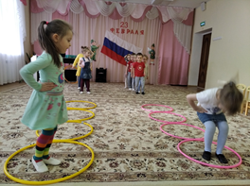
Перенеси боеприпасы
Перенести кубики из одного склада (обруча) в другой.
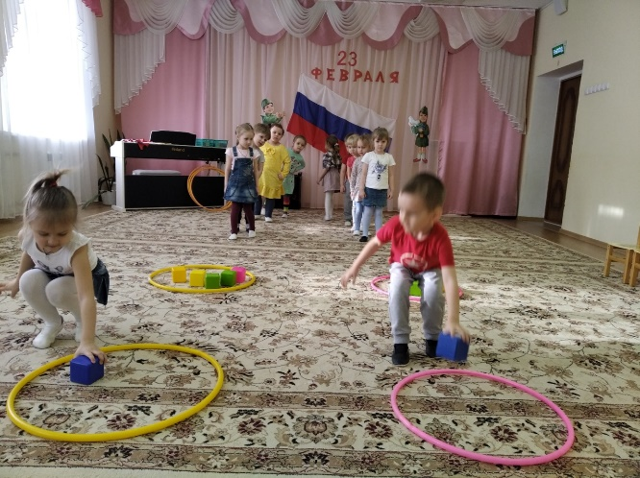
Самый ловкий
Проползти под дугой, оббежать кеглю и вернуться на место.
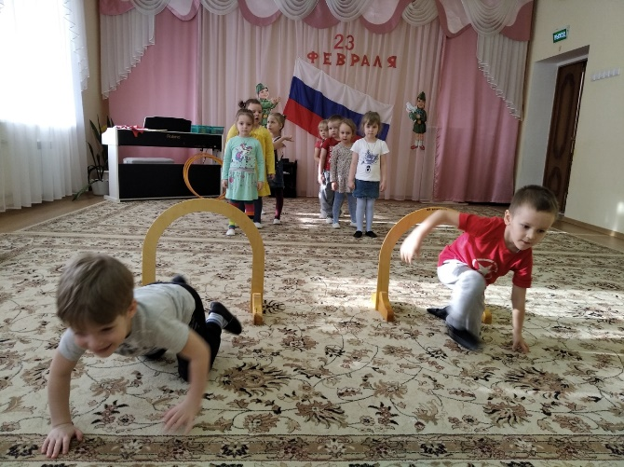

Девочки читают сихи
День мужской в календаре,
Снег искрится во дворе.
Вот и солнце улыбнулось
В этот день оно проснулось.
За то, что солнце светит нам,
За то, что нет войны,
Спасибо тем, кто бережёт
Покой родной страны.
Мы смелость, силу и закалку тренируем с детских лет,
То в саперов мы играем, то в бесстрашных моряков.
Но вот сначала подрасти
И повзрослеть нам нужно.
Мы желаем вам навек,
Чтоб в жизни не робелось.
Пусть будет с вами навсегда
Мальчишеская смелость.
Ведущий: Молодцы, ребята! Вот и закончились наши соревнования, наступила самая торжественная минута нашего праздника – награждение.
Ведущий: Я хочу вручить вам эти медали, пусть они бумажные, но ведь именно медаль за отвагу была самой ценной наградой для солдата.
(вручение медалей участникам утренника).
Ведущий: Поздравляю вас с праздником – с Днем защитника Отечества. Пусть небо над Россией и над всем миром всегда будет голубым и чистым!

